МИНОБРНАУКИ РОССИИ
Санкт-Петербургский государственный
электротехнический университет
«ЛЭТИ» им. В.И. Ульянова (Ленина)
Кафедра математического обеспечения и применения ЭВМ

отчет
по лабораторной работе №3
по дисциплине «Алгоритмы и структуры данных»
Тема: Сортировки

Студент гр. 8381 |  | Нгуен Ш. Х.
Преподаватель |  | Жангиров Т.Р.

Санкт-Петербург
2019

Цель работы.
Ознакомиться с основными понятиями алгоритмов сортировки на языке
программирования C++. Разработать программу, реализующую сортировку выбором и сортировку выбором с одновременным выбором максимума и минимума.

Задание
Сортировка выбором; сортировка выбором с одновременным выбором максимума и минимума.

Основные теоретические положения

Сортировка выбором- это простой алгоритм сортировки, основанный на сравнении на месте.

Выбираем наименьший из исходных n элементов, возвращая этот элемент в первое место текущей последовательности. Тогда больше не заботьтесь об этом, посмотрите, что текущая последовательность имеет только (n-1) элементов, и продолжаем со вторым местом. Повторим описанный выше процесс для текущей последовательности, пока в текущей последовательности не останется только один элемент. Первая последовательность имеет n элементов, поэтому идея алгоритма состоит в том, чтобы выполнить n-1 раз, приведя наименьший элемент в текущей последовательности в правильное положение в начале последовательности.

Алгоритм должен как минимум сместить элементы алгоритма сортировки (n! Раз). На массиве из n элементов имеет время выполнения в худшем, среднем и лучшем случае О(n^2).

Алгоритм занимает почти одинаковое время для отсортированных массивов, а также для несортированных массивов.

Шаги алгоритма:
- находим номер минимального значения в текущем списке
- производим обмен этого значения со значением первой неотсортированной позиции (обмен не нужен, если минимальный элемент уже находится на данной позиции)
- теперь сортируем хвост списка, исключив из рассмотрения уже отсортированные элементы

Выполнение работы.
Написание работы производилось на базе операционной системы Linux, в среде QTCreator.
Сначала происходило считывание введенных пользователем данных и проверка на корректность. Для этого используется возвращаемое функцией toInt () булевое значение. При нахождении ошибки пользователю сообщается об этом. Далее происходит заполнение массива значениями и дальнейшая его обработка.
В интерфейсе программы будет 2 опции: сортировка выбором и сортировка выбором с одновременным выбором максимума и минимума. Оба варианта имеют одинаковые результаты, но шаги и количество итераций будут разными.
Функция сортировки выбором selectionSort_1() была реализована рекурсивно. Выбираем наименьший из исходных n элементов, возвращая этот элемент в первую позицию текущей последовательности. Тогда больше не заботьтесь об этом, посмотрите, что текущая последовательность имеет только (n-1) элементов, и продолжаем повторить описанный выше процесс со вторым местом.
Функция сортировки выбором selectionSort_2() была реализована рекурсивно. Выбираем и наименьший и наибольший из исходных n элементов, возвращая наименьший элемент в первое место и наибольший элемент в последное место текущей последовательности. Тогда больше не заботьтесь о первом и последном местах, посмотрите, что текущая последовательность имеет только (n-2) элементов, и продолжаем повторить описанный выше процесс со вторым местом до (n-1)-ого места.
После завершения работы программы результат выводится пользователю. Кроме того, результат представлен в виде последовательной работы алгоритма.

Оценка эффективности алгоритма.

Алгоритм занимает почти одинаковое время для отсортированных массивов, а также для несортированных массивов, поэтому оценка эффективности алгоритма в худшем, среднем и лучшем случае одинаковые.

В обычным алгоритме сортировки выбором есть два циклы : в первым переходить через n1~ n элементов и во втором через n2~ n элементов. Хотя значения n1 n2 уменьшаются в каждом цикле. Поэтому у нас оценка эффективности алгоритма О(n*n) = O(n^2).

А в алгоритме сортировки выбором с одновременным выбором максимума и минимума тоже есть два циклы: в первым переходить через n1~ n элементов и во втором делится на еще две циклы, которые переходят через n/2 элементов, то значит значение n2 ~ 2*(n/2) = n. И у нас же оценка эффективности алгоритма О(n*n) = O(n^2).

График зависимости числа итерраций от длины массивов
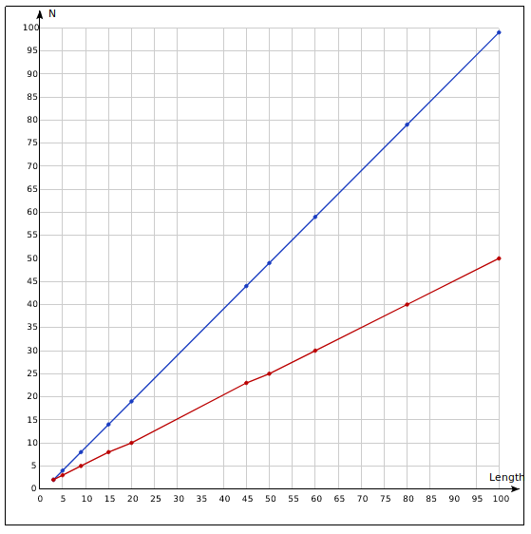

: сортировка выбором.
: сортировка выбором с
одновременным выбором
максимума и минимума.

Тестирование программы.

Графический интерфей :

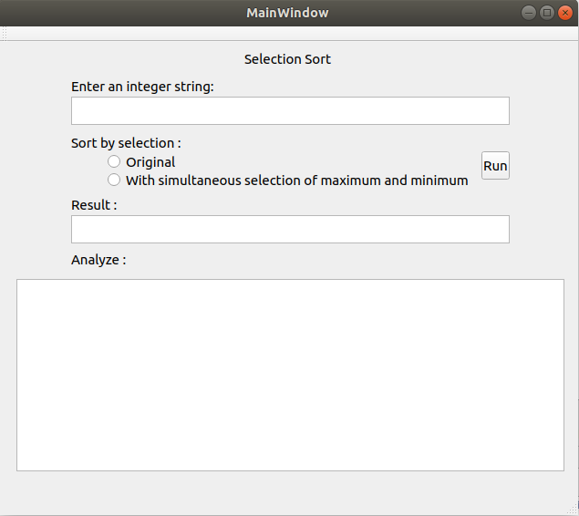

Ошибка не выбрала режим :

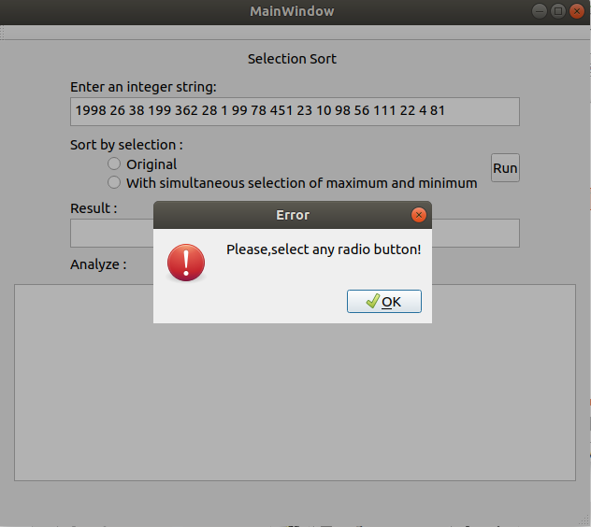

Ошибка ввода данных :

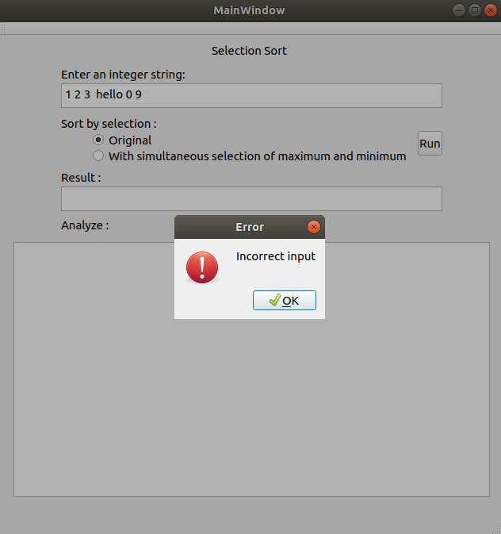

Обычная Сортировка выбором :

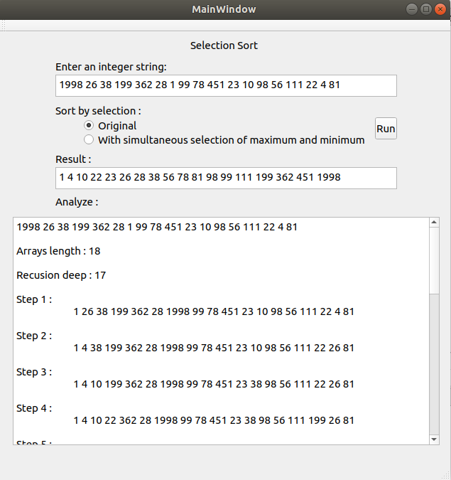

Сортировка выбором с одновременным выбором максимума и минимума :

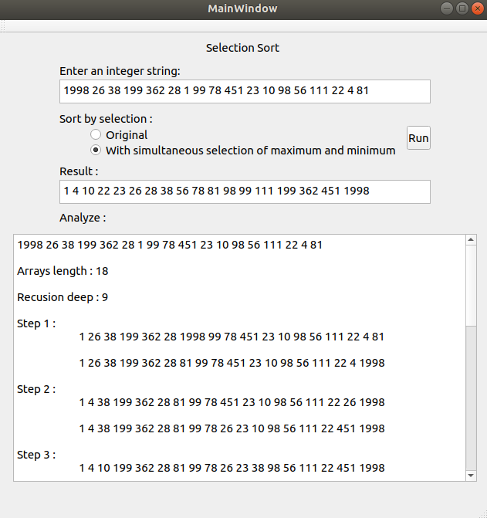

Выводы.
В ходе выполнения лабораторной работы была написана программа, сортирующая массива целочисленных элементов. Был реализован сортировка выбором SelectionSort , имеющий сложность 𝑂(𝑛^2).

Приложение А
Исходный код программы

Файл main.cpp:
#include "mainwindow.h"
#include <QApplication>
int main(int argc, char *argv[])
{
QApplication a(argc, argv);
MainWindow w;
w.show();
return a.exec();
}
Файл sort.cpp:
#include "sort.h"
void SortSelection::swap(int &a, int &b) {
int temp;
temp = a;
a = b;
b = temp;
}
void SortSelection::selectionSort_1(int *arr, int size, string *analize, string *result) {
int i,j, imin;
analize->append("\n\n");
for(i = 0; i < size - 1; i++){
analize->append("Step ");
analize->append(to_string(i+1).append(" :\n\t"));
imin = i;
for(j = i+1; j < size; j++){
if(arr[j] < arr[imin]){
imin = j;
}
}
swap(arr[imin],arr[i]);
for(int i = 0; i < size; i++){
analize->append(to_string(arr[i]).append(" "));
}
analize->append("\n\n");
}
for(int i = 0; i < size; i++){
result->append(to_string(arr[i]).append(" "));
}
}
void SortSelection::selectionSort_2(int *arr, int size, string *analize, string *result) {
int i, j, imin, imax;
analize->append("\n\n");
for(i = 0; i<int((size+1)/2); i++) {
analize->append("Step ");
analize->append(to_string(i+1).append(" :\n\t"));
imin = i;
imax = size -1-i;
for(j = i+1; j<size; j++){
if(arr[j] < arr[imin])
imin = j;
}
swap(arr[i], arr[imin]);
for(int i = 0; i < size; i++){
analize->append(to_string(arr[i]).append(" "));
}
analize->append("\n\n");
for(j = i+1; j<size-i; j++){
if(arr[j]>arr[imax])
imax = j;
}
swap(arr[size-1-i],arr[imax]);
analize->append("\t");
for(int i = 0; i < size; i++){
analize->append(to_string(arr[i]).append(" "));
}
analize->append("\n\n");
}
for(int i = 0; i < size; i++){
result->append(to_string(arr[i]).append(" "));
}
}

Файл sort.h:
#ifndef SORT_H
#define SORT_H
#include <string>
#include <QFileDialog>
using namespace std;
class SortSelection
{
public:
void selectionSort_1(int *arr, int size, string *analize, string *result);
void selectionSort_2(int *arr, int size, string *analize, string *result);
void swap(int &a, int &b);
};
#endif // SORT_H

Файл mainwindow.h:
#ifndef MAINWINDOW_H
#define MAINWINDOW_H
#include <QMainWindow>
#include <QString>
#include <sort.h>
#include <QMessageBox>
namespace Ui {
class MainWindow;
}
class MainWindow : public QMainWindow
{
Q_OBJECT
public:
explicit MainWindow(QWidget *parent = nullptr);
~MainWindow();
SortSelection* cmp;
bool flagCase_1 = false;
bool flagCase_2 = false;
private slots:
void on_pushButton_clicked();
void on_radioButton_clicked(bool checked);
void on_radioButton_2_clicked(bool checked);
private:
Ui::MainWindow *ui;
};
#endif // MAINWINDOW_H

Файл mainwindow.cpp:
#include "mainwindow.h"
#include "ui_mainwindow.h"
MainWindow::MainWindow(QWidget *parent) :
QMainWindow(parent),
ui(new Ui::MainWindow)
{
ui->setupUi(this);
cmp = new(SortSelection);
}
MainWindow::~MainWindow()
{
delete ui;
}
void MainWindow::on_pushButton_clicked()
{
QString data = ui->textEdit->toPlainText();
QStringList text_in = data.split(' ');
int* arr = new int[100];
int i = 0;
bool flagError = false;
for(auto x:text_in){
bool flagConvert;
x.toInt(&flagConvert);
if(flagConvert == false){
flagError = true;
}
else {
arr[i] = x.toInt();
i++;
}
}
if(!flagError){
QString text_out;
auto analize = new string();
auto result = new string();
analize->append("\n\nArrays length : ");
analize->append(to_string(i));
if(flagCase_1){
analize->append("\n\nRecusion deep : ");
analize->append(to_string(i-1));
cmp->selectionSort_1(arr,i,analize,result);
flagCase_1 = false;
}
else if(flagCase_2){
analize->append("\n\nRecusion deep : ");
analize->append(to_string(int((i+1)/2)));
cmp->selectionSort_2(arr,i,analize,result);
flagCase_2 = false;
}
else if (flagCase_1 == false && flagCase_2 == false) {
QMessageBox::warning(this,"Error","Please,select any radio button!");
return;
}
data.append(QString::fromStdString(*analize));
ui->textEdit_2->setText(data);
ui->textEdit_3->setText(QString::fromStdString(*result));
}
else QMessageBox::warning(this,"Error","Incorrect input");
}
void MainWindow::on_radioButton_clicked(bool checked)
{
flagCase_1 = checked;
}
void MainWindow::on_radioButton_2_clicked(bool checked)
{
flagCase_2 = checked;
}

